

**Versalles APP**

**Plataforma web inteligente para la administración de aplicaciones de hojas de vida**

**MANUAL DE USUARIO**

**USER MANUAL**

**V 1.0**

**Elaborado por: Nicolás Rendón Arias**

**Tabla de contenidos**

|  |  |  |  |
| --- | --- | --- | --- |
| 1. |  | Acceso al formulario | Pág. 3 |
| 2. |  | Iniciar un nuevo registro | Pág. 3 |
| 3. |  | Enviar formulario | Pág. 19 |
| 4. |  | Soporte técnico | Pág. 20 |
|  |  |  |  |
|  |  |  |  |
|  |  |  |  |
|  |  |  |  |
|  |  |  |  |
|  |  |  |  |
|  |  |  |  |
|  |  |  |  |
|  |  |  |  |

1. **Acceso al formulario**

La plataforma web inteligente para la administración de aplicaciones de hojas de vida del Centro de Desarrollo Comunitario Versalles facilita su acceso desde la web oficial (centroversalles.org) o directamente ingresando al enlace (versallesapp.online) desde su navegador de preferencia.

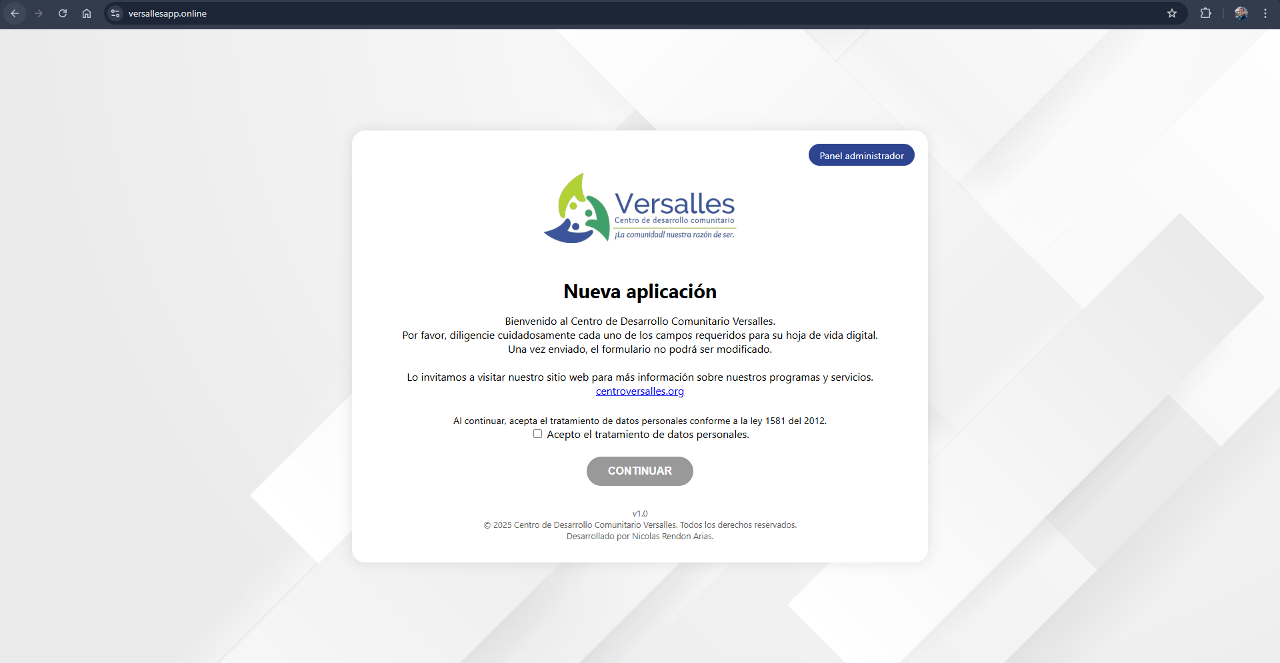

*Fig. 1: Acceso inicial a la plataforma.*

1. **Iniciar un nuevo registro**

Es importante aceptar el tratamiento de datos personales, el cual se rige de acuerdo con la ley 1581 del 2012.

Dar clic en la casilla para aceptar el tratamiento de datos habilitará el botón de CONTINUAR, y este cambiará de color gris a color azul.

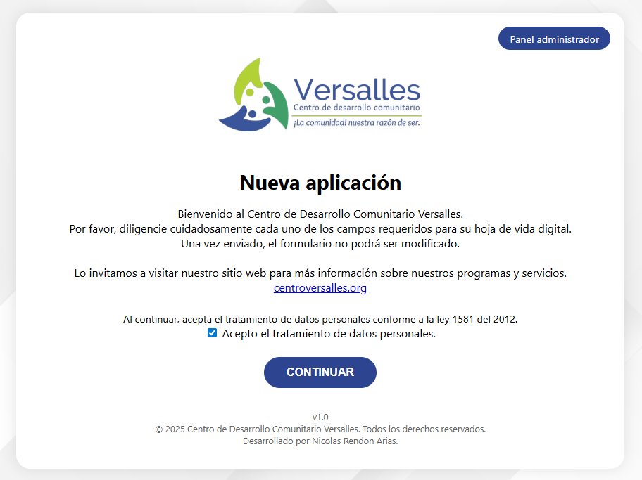

Este es un formulario dinámico que consta de 11 secciones, cada una con sus respectivos campos para diligenciar.

La primera sección incluye la información personal del aplicante, toda esta sección debe ser diligenciada de forma obligatoria a excepción de la tarjeta profesional, la cual se inhabilitará si la profesión no la requiere.

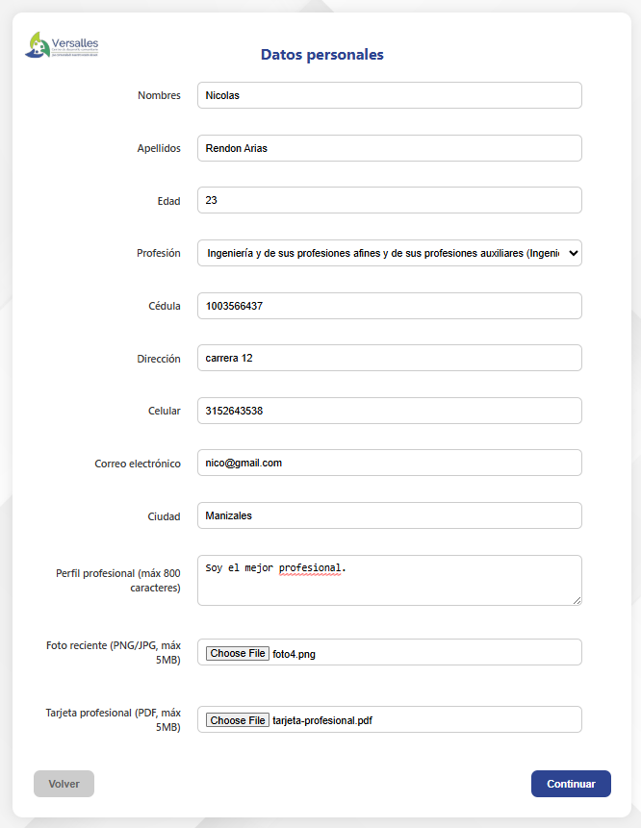

**Una vez se hayan diligenciado los campos obligatorios en cada sección, el botón de continuar se habilitará y cambiará de color gris a color azul.**

**El botón de volver siempre estará disponible para que el usuario regrese a las secciones anteriores en cualquier momento.**

La sección de formación académica permite ingresar hasta 5 registros en donde el usuario deberá ingresar sus títulos de bachiller, técnicos o tecnológicos con sus respectivos certificados en formato PDF. Solo el primer registro es obligatorio.

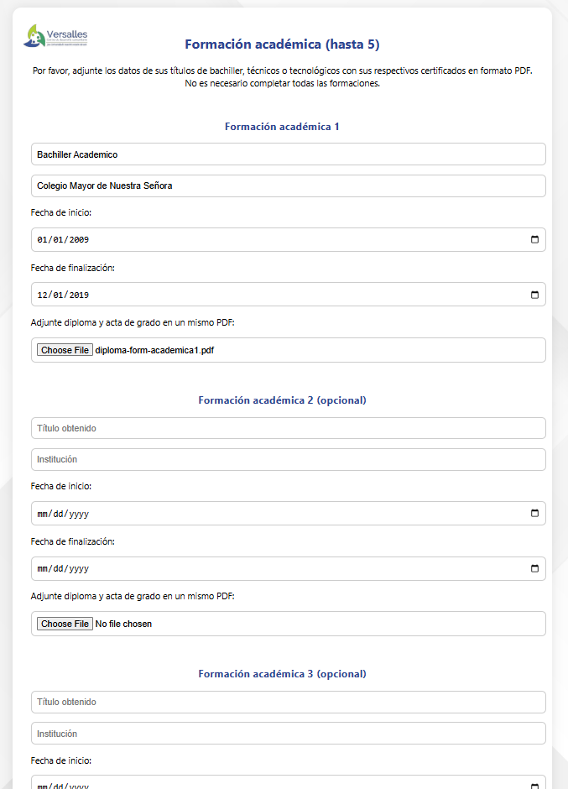

En la sección de formación profesional, el usuario deberá ingresar hasta 5 registros de sus títulos de pregrado, diplomados o posgrados con sus respectivos soportes en formato PDF. Solo el primer registro es obligatorio.

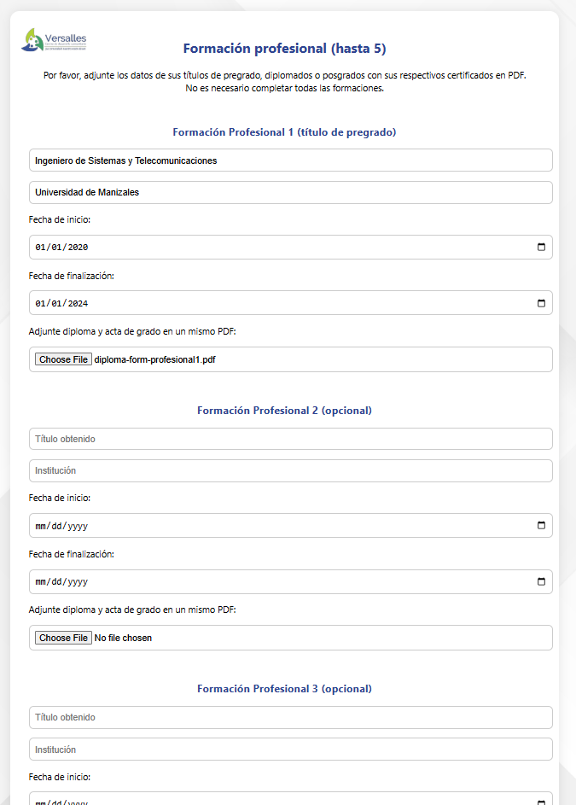

En la sección de experiencia académica, el usuario deberá ingresar hasta 3 registros de sus pasantías o prácticas. Solo el primer registro es obligatorio.

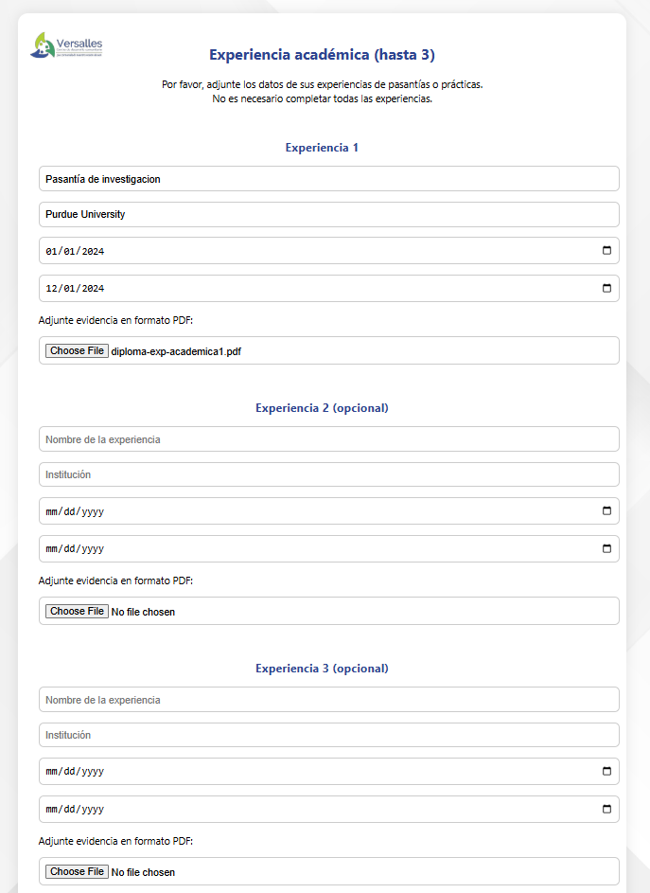

En la sección de eventos, el usuario podrá listar hasta 3 eventos a los que ha asistido que sean relevantes para su aplicación. No es necesario completar esta sección.

En la sección de experiencia laboral, el usuario podrá listar hasta 5 registros de experiencias relevantes para su hoja de vida digital con sus respectivos soportes en formato PDF. Solo el primer registro es obligatorio.

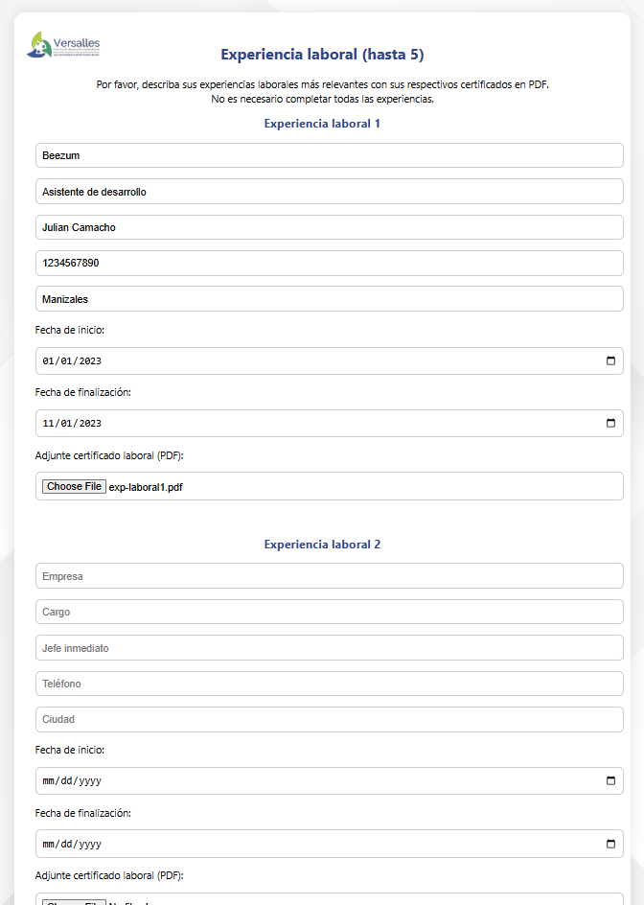

En la sección de trabajo con ICBF, el usuario podrá dar clic en la casilla si ha trabajado con programas del Instituto Colombiano de Bienestar Familiar en el pasado. Esta sección es opcional.

En la sección de referencias, el aplicante podrá listar hasta 2 referencias personales, 2 referencias familiares y 2 referencias laborales. Se debe ingresar como mínimo una referencia para habilitar la siguiente sección.

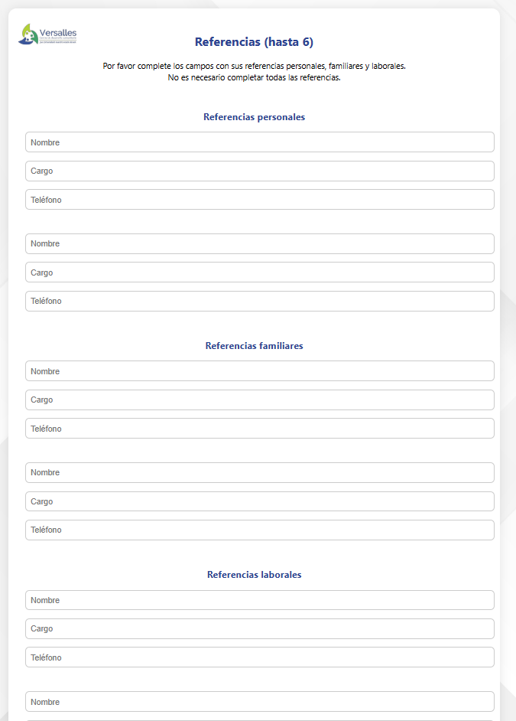

En la sección de antecedentes, el usuario deberá adjuntar sus certificados de antecedentes judiciales, fiscales y disciplinarios en formato PDF. Si el usuario no sabe cómo descargarlos, dentro de esta sección se incorporan los vínculos a las páginas correspondientes en donde se pueden descargar estos documentos. Esta sección es obligatoria y se debe tener completa para habilitar la siguiente sección del formulario.

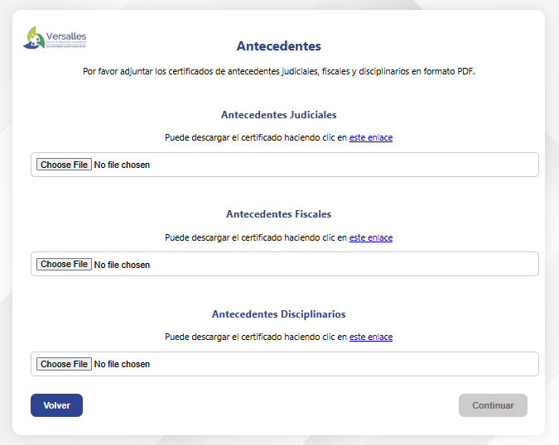

La sección de observaciones es opcional y allí el usuario puede especificar si tuvo problemas con alguna de las secciones del formulario o simplemente proporcionar un comentario adicional sobre su aplicación.

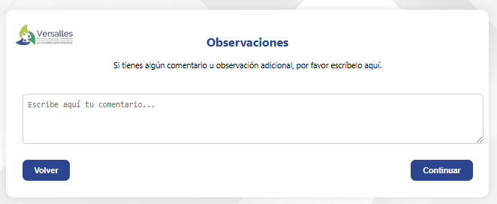

Finalmente, la sección de firma digital permite al usuario adjuntar su firma digital en formato PDF, con esto el aplicante certifica que la información proporcionada es veraz y completa.

1. **Enviar formulario**

Tan pronto como el usuario haya completado todos los campos obligatorios del formulario y haya subido su firma digital, el botón de enviar se habilitará y cambiará de color gris a color azul.

Cuando el usuario da clic en enviar, el botón mostrará un mensaje para informarle al usuario que la información está siendo procesada y enviada al sistema. Este proceso puede tardar unos segundos. **Por favor no cerrar la página mientras la información se está enviando.**

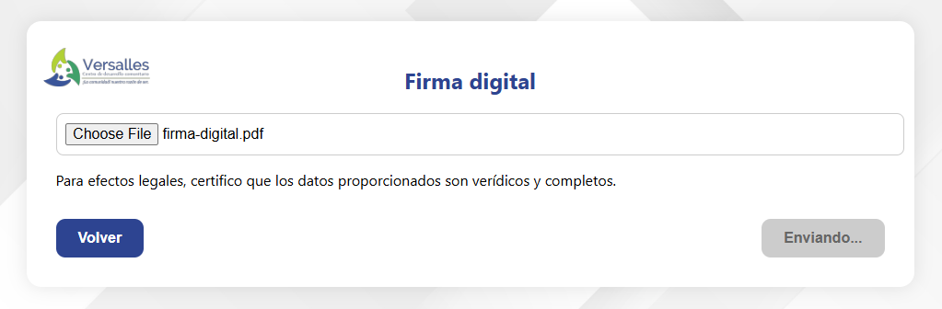

Tan pronto la información haya sido enviada al sistema, el usuario verá un mensaje de confirmación en pantalla confirmando el registro de su hoja de vida digital. Al dar clic en el botón OK, el sistema lo dirigirá a la página principal nuevamente.

1. **Soporte técnico**

En caso de presentar dificultades con el formulario de aplicación o preguntas sobre el funcionamiento de la plataforma o el proceso en general, puede contactarse al correo [soportetic@centroversalles.org](mailto:soportetic@centroversalles.org)